**あきらめないで チャレンジ禁煙!**

え？ それってたばこが影響していたの？

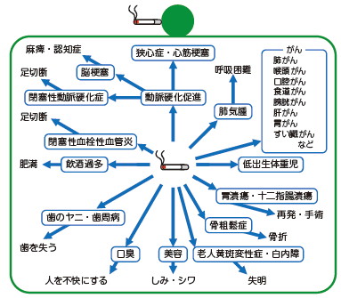

たばこの健康影響は全身に及びます

喫煙がなかなかやめられないのは、

ニコチン依存症という病気のためです。

禁煙に遅すぎることはありません。

あなたの大切な人のために禁煙しましょう。

たばこをやめるといいことがいっぱい!

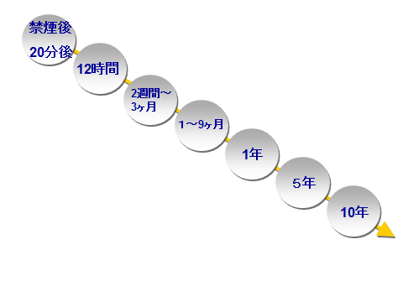

不要に！

**血圧や脈拍が下がる**

**血液中の一酸化炭素が下がる**

**心機能・肺機能がよくなる**

**咳・息切れが改善する**

**心臓病の危険が半減する**

**脳卒中をおこす危険が吸わない人と同じ程度になる**

**様々な病気にかかる危険が吸わない人に近づく**

禁煙直後から

効果があります

薬を使うことで楽にやめられる時代です

**他にも・・・**

たばこに使うお金

余分にかかる医療費

たばこのにおい

周囲への気づかい

受動喫煙の周囲への健康影響

禁煙補助薬を使うと

○禁煙成功率が２～3倍に高まります！

○離脱症状（イライラ・落ち着かない等）をおさえて無理なく禁煙

C:\Users\matsumototom\AppData\Local\Microsoft\Windows\Temporary Internet Files\Content.IE5\XUU4RWS5\MC900424454[1].wmf

『イライラして仕事にならない』

『自己流の禁煙で何度も失敗している』

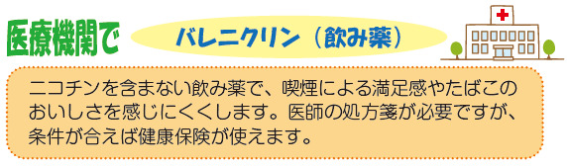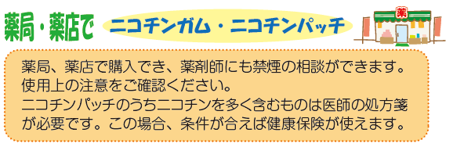

思い立ったらすぐ禁煙！　失敗を恐れずに何度でもチャレンジ♪

禁煙成功の秘訣はあきらめないこと！　保健所では禁煙に関する相談をおこなっています。



大阪府和泉保健所

〒594-0071　大阪府和泉市府中町6丁目１２－３

電話0725（41）1342　ＦＡＸ0725（43）9136

**禁煙治療について**

「禁煙したいけど…」

★たばこをやめられないのは意思が弱いからではありません★

これは喫煙を単なる習慣や嗜好と考えるのではなく、ニコチン依存症という病気としてとらえ、必要な治療を行うという考え方です。治療は一定の条件を満たせば保険診療を受けることができます。

禁煙補助薬の使用上の特徴と費用

|  |  |  |  |
| --- | --- | --- | --- |
|  | ニコチンガム | ニコチンパッチ（張り薬） | バレニクリン（飲み薬） |
|  |  |  |  |
| 長所 | 1. 処方箋なしで購入可能  2. 吸いたくなった時に噛むことで短時間に効果がでる。  3.口寂しさを補うことが可能 | 1.使用法が簡単  2.安定した血中濃度の維持が可能 | 1.使用法が簡単  2. ニコチンを含まないため、循環器疾患患者でも使える  3.離脱症状だけでなく、  喫煙した際の満足感を抑える |
| 短所 | 1.歯の状態や職業によっては使用しにくい場合がある  2.副作用に口やのどの痛み、吐き気、胃の不快感 | 1.突然の喫煙欲求に対処できない  2.汗をかく、スポーツをする人は使いにくい  3.副作用に皮膚の発赤や痒み、不眠 | 1.医師の処方箋が必要  2.副作用に吐き気、頭痛、便秘、不眠等  3.眠気やめまいを起こすことがあるため、自動車の運転など危険を伴う機械の操作をする人は使いにくい |
| 費用 | ○薬局薬店で購入の場合  約２万円～３万円※２  １個約100円 | ○健康保険適応の場合※１  約１万３千円※２  ○薬局薬店で購入の場合  約２万円～３万円※２ | ○健康保険適応の場合※１  約２万円※２ |
| 期間 | 約12週間※２ | 約８週間※２ | 約12週間※２ |

※１ 上記費用は2020年4月時点の診療/調剤報酬点数に基づいて算出しています。

※２ 費用や期間には個人差があります。詳しくは医師・薬剤師や登録販売者にお尋ね下さい。



禁煙補助薬を使うと**禁煙成功率が2～3倍**高まります！

禁煙をすることで現れる離脱症状をおさえ、禁煙を助けてくれます。**タバコ代よりお得です！！**

禁煙を生涯成功させる人の多くは、何度かの失敗を繰り返しています。失敗しても失うものは何もありません。禁煙は自転車の練習と同じで、何度も失敗しながら何が悪かったのかを学び、上手にできるようになっていくものです。

それに、たとえ失敗したとしても、前回治療の開始日から1年経過すれば、改めて保険適用で治療が受けられます。

過去に禁煙に失敗した人は積極的に使用してみませんか？

**大阪府和泉保健所**

〒594-0071　大阪府和泉市府中町６丁目１２－３

電話　0725（41）1342　　FAX　0725（43）9136

**大阪府和泉保健所**

〒594-0071　大阪府和泉市府中町６丁目１２－３

電話　0725（41）1342　　FAX　0725（43）9136

**大阪府和泉保健所**

〒594-0071　大阪府和泉市府中町６丁目１２－３

電話　0725（41）1342　　FAX　0725（43）9136

**大阪府和泉保健所**

〒594-0071　大阪府和泉市府中町６丁目１２－３

電話　0725（41）1342　　FAX　0725（43）9136

**大阪府和泉保健所**

〒594-0071　大阪府和泉市府中町６丁目１２－３

電話　0725（41）1342　　FAX　0725（43）9136